522. Параллельный пучок света переходит из глицерина в стекло так, что пучок, отраженный от границы раздела этих сред, оказывается максимально поляризованным. Определить угол φ между падающим и преломленным пучками.

n1 = 1,47  n2=1.5  α= i_{Б} | 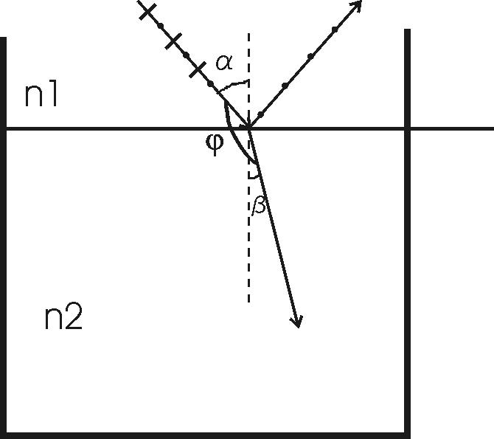  Из закона преломления света получаем: 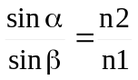. Откуда 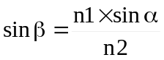.  Отраженный свет будет полностью поляризован если он падает под углом Брюстера α=i_{Б}.  Этот угол найдем из Закона Брюстера: 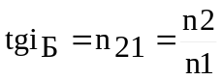, где i_{Б} – угол Брюстера (угол полной поляризации); 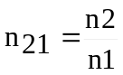 - относительный показатель преломления, n2 – показатель преломления стекла, n1 – показатель преломления глицерина. Поэтому 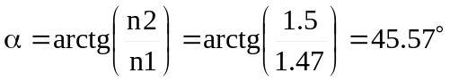.  Тогда 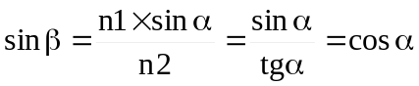. Подставляем числа.  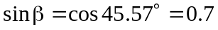, откуда β=44,42º.  Из рисунка видно, что φ=180º–α+β. Поэтому φ=180º–45,57º+44,42º=178,85º.
φ = ?

